МОСКОВСКИЙ ГОСУДАРСТВЕННЫЙ АВИАЦИОННЫЙ ИНСТИТУТ
(ТЕХНИЧЕСКИЙ УНИВЕРСИТЕТ) КАФЕДРА 104
Технологическая проработка конструкции агрегата
Носовая часть фюзеляжа
Курсовая работа

Выполнили Проверил

Карюкин Н.В. МетелинаН.В.
Кондратов В. 3

Москва 2004 г.
Технологический анализ требований к конструкции агрегата
Рассматривается агрегат - носовая часть фюзеляжа сверхзвукового истребителя (МиГ-21). Носовая часть фюзеляжа является наиболее сложной по конструкции из всех агрегатов планера. Конструктивно носовая часть фюзеляжа состоит из поперечного силового набора - шп. с №1-28 и продольного -лонжеронов и балок с небольшим количеством стрингеров.
Носовая часть фюзеляжа одна из наиболее важных зон обтекания воздушным потоком. Это определяет высокие требования к воспроизведению внешних аэродинамических форм планера. Допуск на наружный контур фюзеляжа определен от носка до 10-го шпангоута ±1,5 мм, и местный до ±1,7 мм на 1=200 мм, от шп. 11 до шп.28 ±1,7 мм и местное отклонение до ±1,8 мм. При стыковке отсеков между собой допускается зазор по наружной обшивке, по стыку отсеков до 1 мм, и местный до 1,5 по длине не более 300 мм с плавным выходом но не более 1 места на стык. Допускается ступенька по стыку отсеков до 0,5 мм против потока и до 0,8 мм по полету и местная по длине не более 300 мм, до 0,8 против полета и 1 мм по полету, но не более 1 места на стыке, со снятием плавной фаски 3x0,5 мм. Допускаемые смещения шпангоутов от теоретических осей ± 1
Дополнительные требования предьявляются к кабине летчика (отсек между шп.№6-11). Требуется обеспечить его герметичность, тепло-звукоизоляцию.
Основными материалами используемыми в конструкции агрегата являются: Д16, В95, В65, ЗОХГСА. Дюралюмин Д16 отличается хорошим сочетанием прочности и пластичности а_{в}=480 МПа и 5=12%, хорошо сваривается точечной сваркой, удовлетворительно обрабатывается резанием (в термоупрочненном состоянии); однако склонен к межкристаллической коррозии. Высокопрочный сплав В95 характеризуется большими значениями временного сопротивления (до 700 МПа) (т_{в}=580 МПа и 5=8%. Сталь ЗОХГСА - хромомаргенцевокремнистая сталь, обладает высокими механическими свойствами а_{в}=1100 МПа и 5=5%, хорошей (до 25 мм) прокаливаемостью, удовлетворительной обрабатываемостью режущими инструментами высокой пластичностью в отожженном состоянии, рабочая температура не превышает 120 °С, ибо он не является теплопрочным.

Оценка технологичности
Внешние геометрические обводы носовой части фюзеляжа характеризуются малым количеством поверхностей двойной кривизны, что повышает технологичность изготовления обшивок и силового набора: уменшается сложность формования обшивок, уменьшается количетсво элементов с переменными малками, шпангоуты имеют постоянную кривизну. Однако наличие больших вырезов: под фонарь и носовую стойку шасси усложняет конструкцию силовых элементов - шпангоутов и раскрой обшивок. Значительная толщина наружных обшивок снижает ее подверженность деформациям, тем самым повышает точность внешних обводов агрегата.
Количественная оценка технологичности может быть получена из выражения
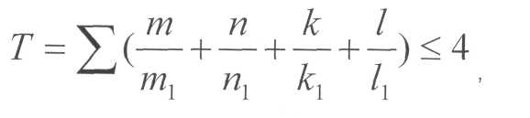
где т/ггн - количество основных технологических процессов по сравнению с прототипом, n/n-i - количество деталей и узлов агрегата по сравнению с прототипом, k/ki - количество марок материалов по сравнению с прототипом, количество оснастки, l/h необходимой для изготовления агрегата и узлов по сравнению с прототипом. В качестве прототипа рассматривалась носовая часть фюзеляжа самолета Е-4. В целом конструкция планера прототипа по своей технологичности аналогична конструкции текущего самолета (МиГ-21), поэтому коэффициент технологичности приблизительно равен 4.
Разработка схемы членения
Носовой отсек фюзеляжа состоит из следующих основных деталей и узлов:
Шпангоуты № 1, 2, 4, 5, 7, 8, 9, 10, 12, 14, 15, 17, 18, 19, 21, 23, 24, 25, 26, 27.
Силовые шпангоуты № 6, 11, 13, 16,20,25, 28.
Лонжероны и стрингеры.
Стыковые узлы навески крыла
Панели обшивки
Балки крепления двигателя (нижняя и верхняя)
Шпангоуты все кроме шп. 22 и шп. 25 поставляются собранными.
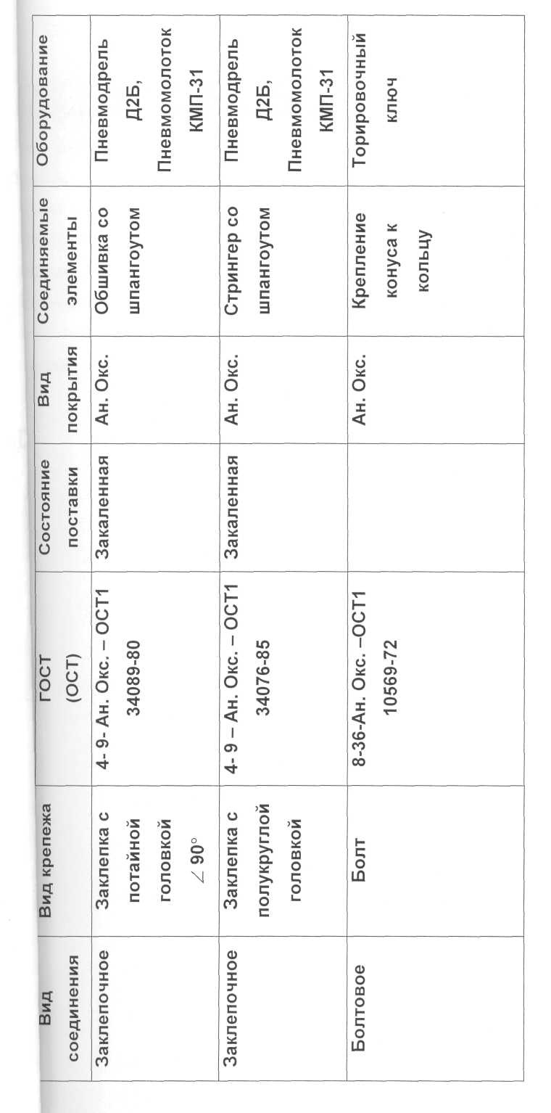

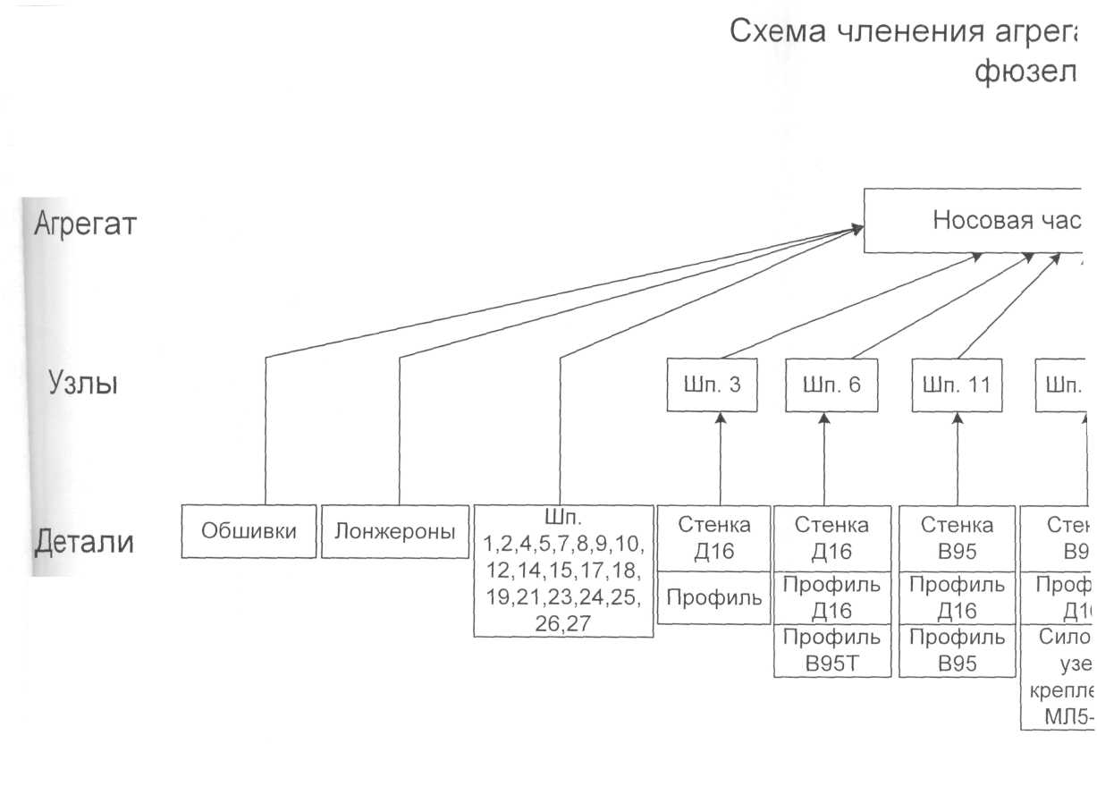

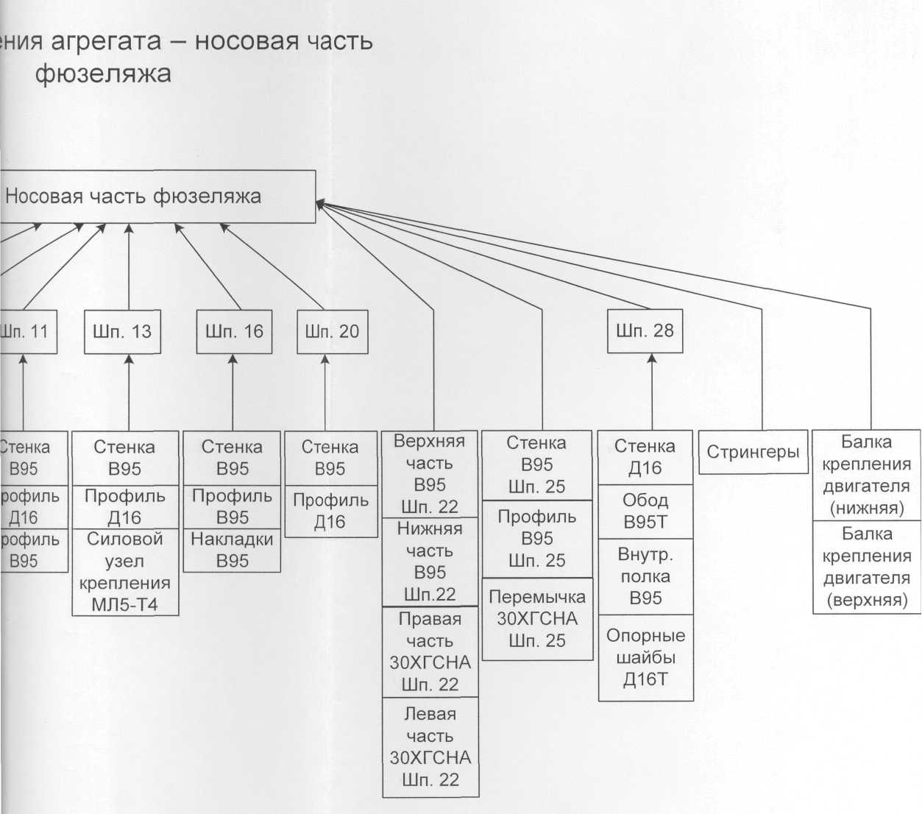
Выбор метода базирования и установочных баз при сборке

В качестве метода базирования при сборке носовой части фюзеляжа выбран метод базирования по каркасу. Этот метод обеспечивает точность внешнего обвода ±1,5 мм, что удовлетворяет предьявлямым требованиям. По экономическим показателям этот метод более предпочтителен по сравнению методом базирования по внешней поверхности обшивки, который также удовлетворяет предьявляемым требованиям по точности внешнего обвода. При сборке с базированием от поверхности каркаса погрешности обводообразующих элементов полностью переносятся на обводы окончательно собранного изделия, это предьявляет высокие требования к точности изготовления элементов каркаса - шпангоутов. Сборка силовых шпангоутов производится с базированием по наружней поверхности.
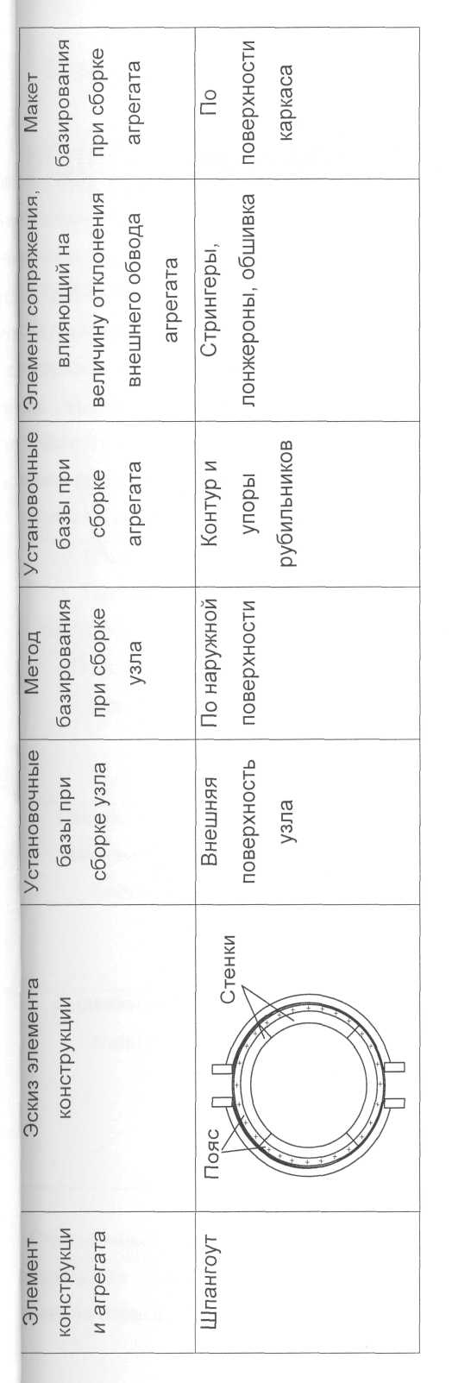
Выбор способов компенсации погрешностей изготовления деталей и сборки

Сборка при базировании от поверхности каркаса удовлетворяет предъявляемым требованиям по точности к наружному контуру фюзеляжа, Однако здесь возможно применение прокладок клиновидного сечения толщиной до 1,2 мм из Д16Т между обшивкой и каркасом для выравнивания контура.
Требование к зазору между обшивками не более 2 мм может быть выполнено за счет компенсации основанной на изменение положения панелей обшивок при крепеже к каркасу, то есть сначала должны устанавливаться панели в передней части отсека где предъявляются повышенные трабования по зазорам. В данном случае предпочтительным является обеспечение требованиям по зазорам за счет применения компенсаторов - специальных заполнителей (панели обшивок изготавливаются с отрицательным допуском).
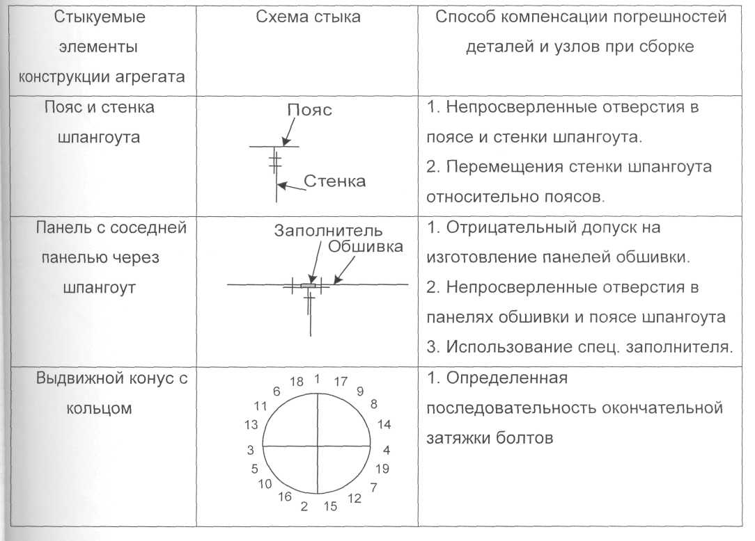
Стыковочный шпангоут 28 выполняется с припуском по торцу +2 мм для озможности фрезерования на рарзделочном стенде для обеспечения требуемы азмеров отсека.
Схема обеспечения взаимозаменяемости фланцевого стыка носовой и хвостовой частей фюзеляжа

ШКК- шаблон контрольно-контурный ШП - шаблон приспособления ЭМП - эталонная мастер-плита
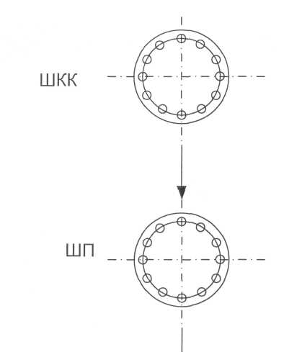
РМПн и РМПх - рабочие мастер-для носовой и хвостовой части
КПн и КПх - кондукторные плиты
ПСн и ПСх - плиты стыков для сборю агрегатов
ПРСн и ПРСх - плиты разделочных стендов
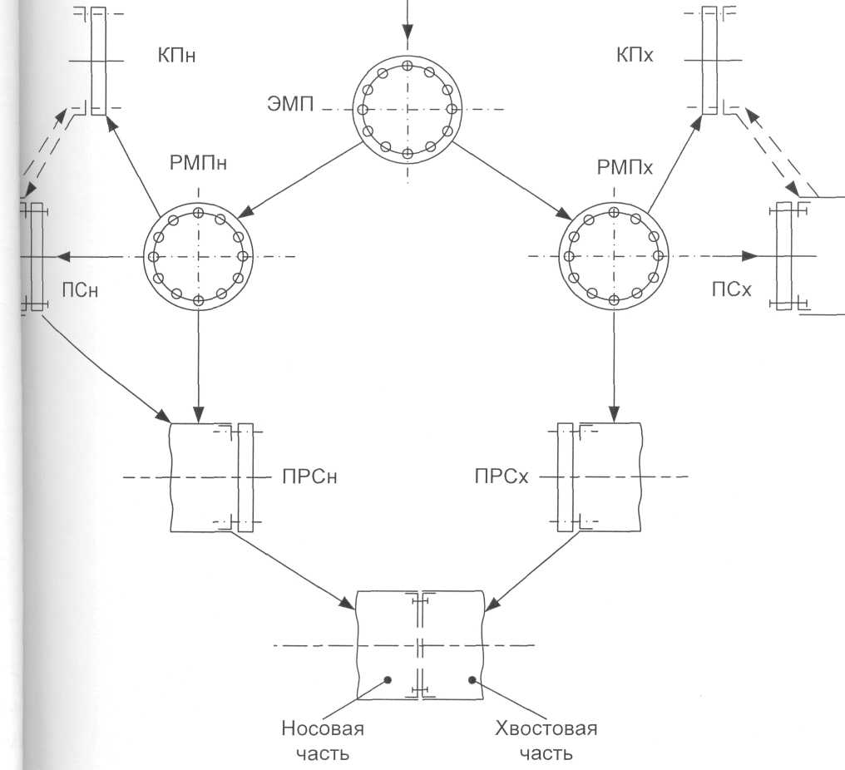

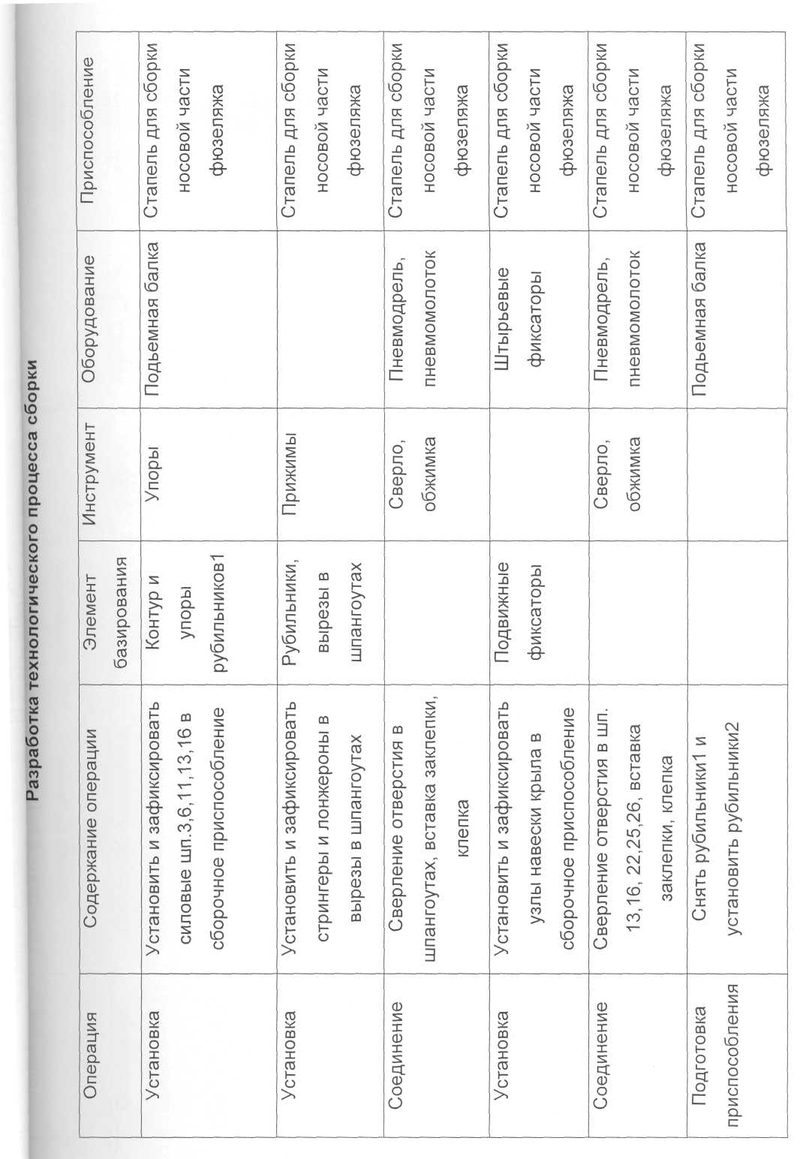

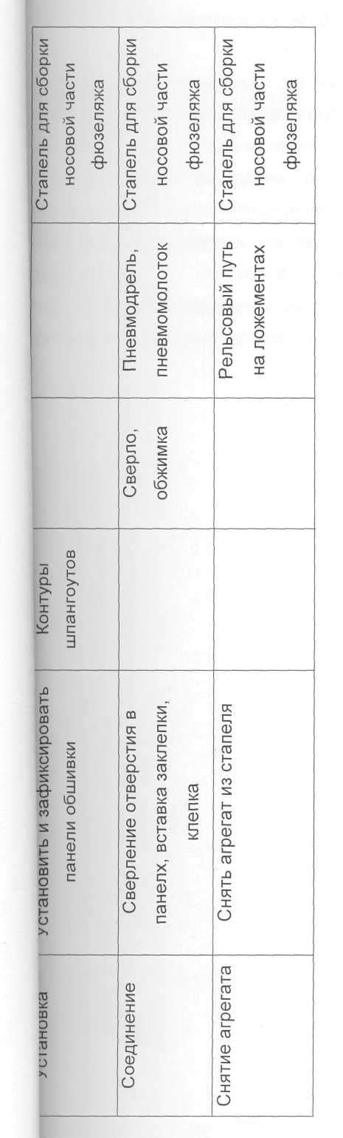
Разработка эскизного проекта сборочного приспособления

Приспособление состоит из каркаса, стыковых плит комплектов рубильников, фиксаторов стыка фюзеляжа с крылом, транспортной тележки и рельсового пути для сьема собранного отсека из приспособления.
Каркас состоит из колонн, основания, верхних и нижних балок (поперечных и продольных). Каркас установлен на полу цеха. Стыковая неподвижная плита смонтирована на балках. На верхних нижних балках крепятся рубильники, которые поднимаются с помощью пневмогидроцилиндров. Закрепляют рубильники гидрозажимами. Выдвижные фиксаторы цзлов навески крыла фиксируются штыревыми фиксаторами. Собранный отсек выкатывают на ложементах по рельсовому пути.
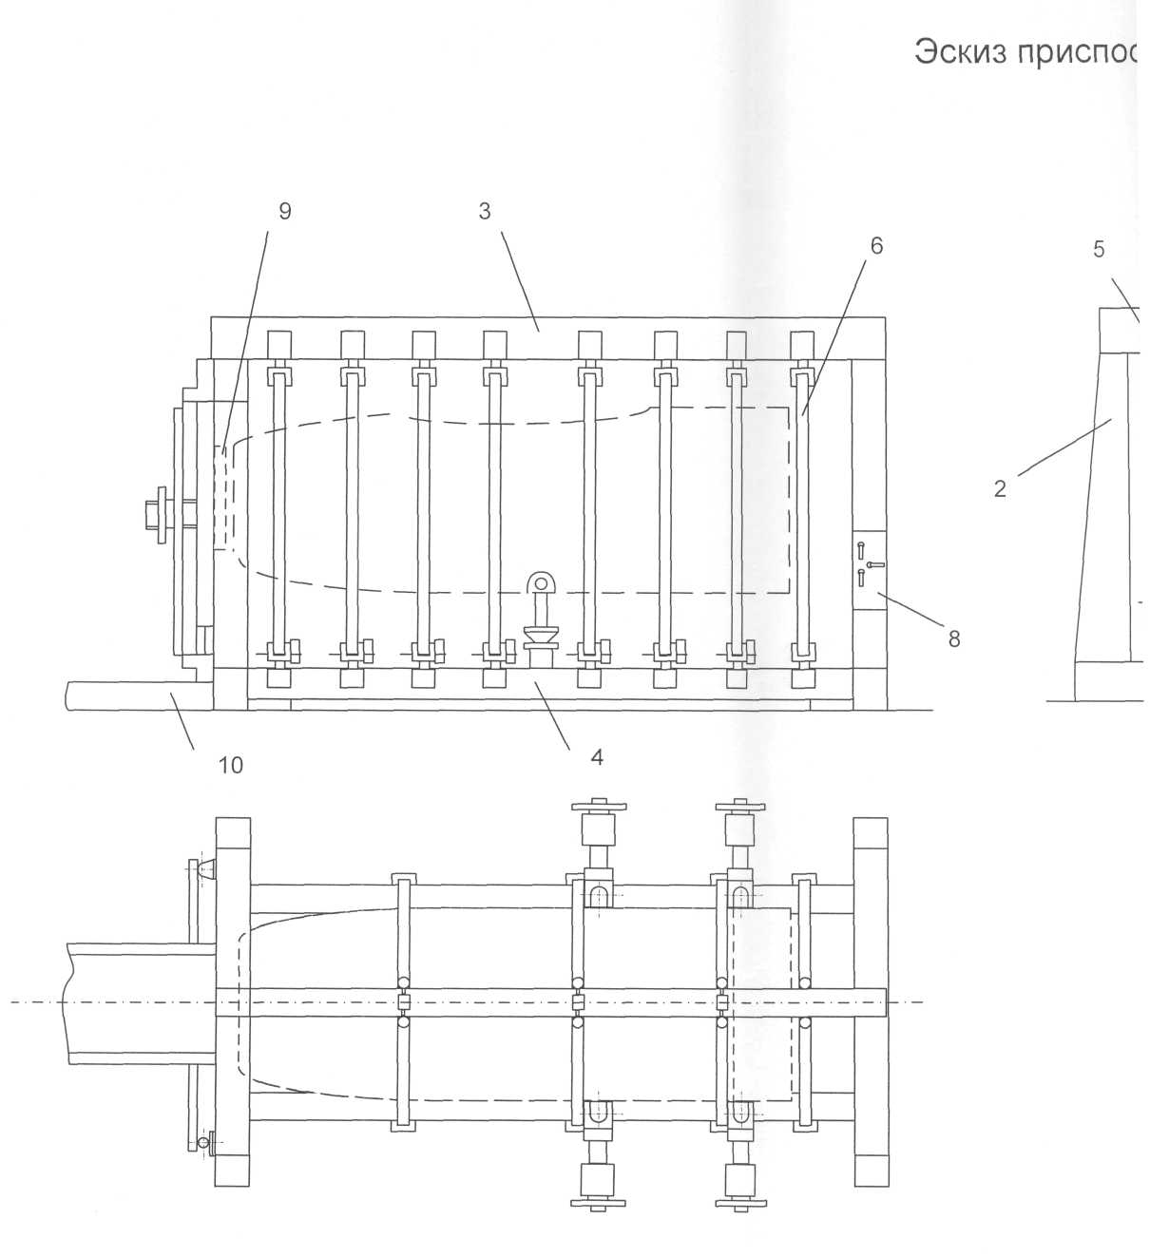
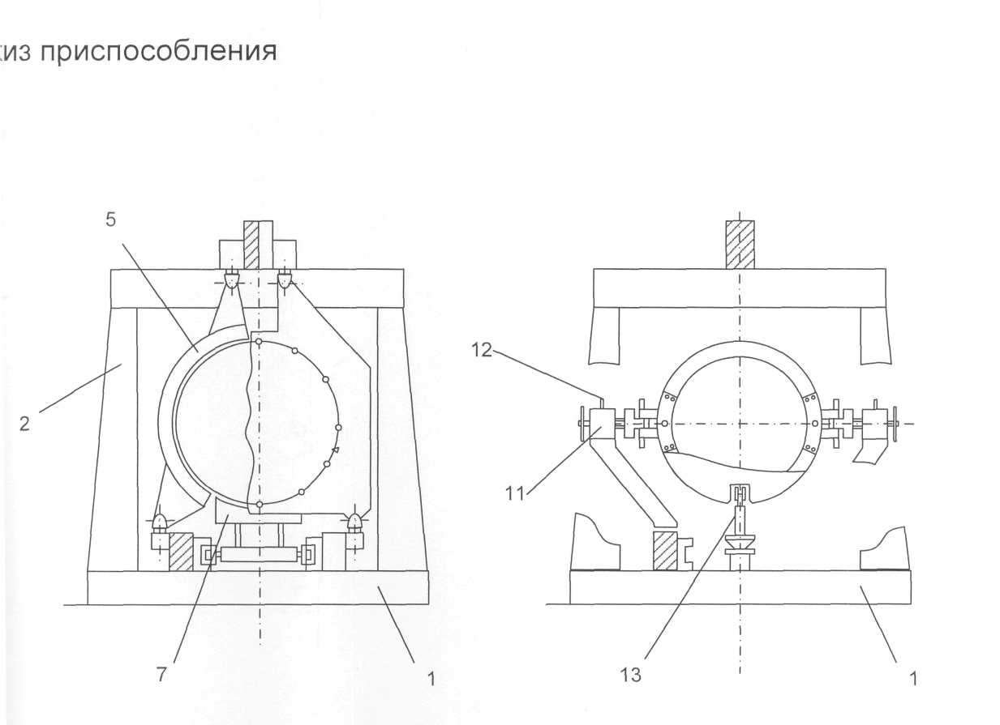

- Основание
- Колонны
- Верхняя балка
- Нижняя балка
- Рубильники
- Плита стыка
- Ложемент
- Пульт
- Фиксатор воздухозаборника

- Рельсы
- Выдвижной фиксатор
- Штыревой фиксатор
- Выдвижной фиксатор узла навески
передней ноги

